Sjabloon 2
User stories
B1-K1-W2

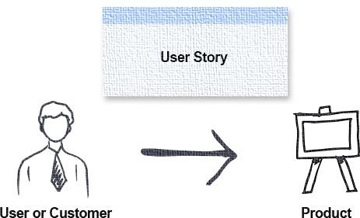

Geschreven door (voor- en achternaam): Thom Hermelink
Gecontroleerd door (voor- en achternaam): N/A
Datum: 23-4-2026
Versie: 1
Inhoud
User stories 3

User stories
Vertaal alle eisen en wensen van de klant naar user stories. Zorg ervoor dat je alle user stories een prioriteit geeft en een aantal storypoints. Gebruik de onderstaande tabellen om de user stories in te vullen.
Naam student: | Thom Hermelink
Nummer & Titel: | 01,LevelGoal
Omschrijving:
Als de speler wil ik dat er een doel is voor elk bestaand level zodat ik weet wat ik moet behalen
Business Value: | 5 | Story Points: | 0,0.5,1,2,3,5,8,13,20
Acceptatiecriteria:
- Er is een doel verwerkt in elk bestaand level
- Na het behalen van het doel is een level voltooid
- Na het niet behalen van een doel is het level gefailed en krijgt de speler de keuze om het overnieuw te proberen
- Er zijn geen gamebrekende bugs aanwezig

Naam student: | Thom Hermelink
Nummer & Titel: | Fair Flow fun
Omschrijving:
Als de speler wil ik een prettige spel ervaring zodat ik met plezier het spel kan spelen
Business Value: | 5 | Story Points: | 0,0.5,1,2,3,5,8,13,20
Acceptatiecriteria:
- De controls worden duidelijk gecommuniceerd naar de speler
- De speler kan op een prettige manier de main mechanics leren
- Er zijn geen bugs die het spel plezier negatief beïnvloeden
- De moeilijkheidsgraad loopt op gebaseerd op spel progressie
- Er is een vorm van replayability aanwezig

Naam student: | Thom Hermelink
Nummer & Titel: | 03, GameStates
Omschrijving:
Als speler wil ik dat de game meerdere verschillende states heeft en ik deze kan aansturen zodat ik het gevoel heb dat ik controle heb over wat ik beleef
Business Value: | 5 | Story Points: | 0,0.5,1,2,3,5,8,13,20
Acceptatiecriteria:
- De speler start op in een bepaalde state
- De speler kan na een speel sessie een nieuwe speel sessie starten zonder het spel opnieuw te hoeven opstarten
- Na een speel sessie kan de speler terug naar het menu
- Er worden gebieden vrijgespeeld na het voltooien van een level waar de speler uit kan kiezen
- Er zijn geen game brekende bugs aanwezig

